**Занятие №10. Цветокоррекция в Gimp. Инструменты цветокоррекции.**

**Упражнение 1. Создание вечерней фотографии из дневной.**

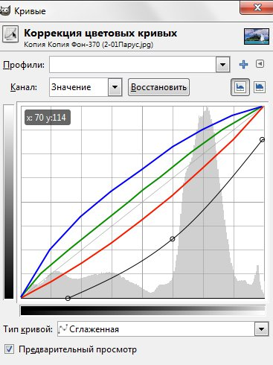Для того, чтобы сменить день на вечер на изображении достаточно скорректировать их цветовую гамму.Когда нужно из солнечного дня сделать вечер — добавляется синий цвет и убирается яркость.

**Алгоритм:**

1. Открыть документ: *Файл/ Открыть/Нижний.jpg*
2. Создать копию слоя, для сравнения с результатом обработки.
3. Для заданной цветокоррекции воспользоваться инструментом «Кривые»: Инструменты/Цвет/Кривые или Цвет/Кривые.

Для достижения нужного результата необходимо настроить цветовые каналы(красный, синий, зеленый и значение, указанным образом.

|  |  |
| --- | --- |
| Исходное изображение | Результат |
|  |  |

1. 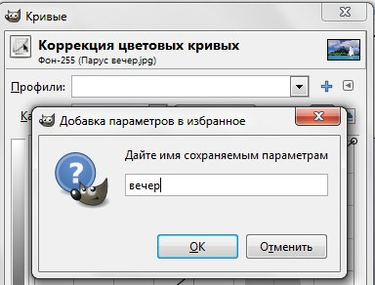Изображение стало темным и более-менее похоже на вечернее.
2. При необходимости обработать таким образом несколько изображений имеет смысл сохранить настройки цветовых инструментов для дальнейшего использования: нажать на плюсик напротив поля «Профили» и ввести название нового профиля.

Изображение взято из Инета.